**Report z cvičenia č. 3**

**Pavol Trník, Rastislav Kupčík**

* Zapojenie malej siete, v ktorej sa nachádzali 2PC a 2 smerovače
* Základná konfigurácia smerovačov R1, R2
* Zabezpečenie konektivity v celej sieti

Úloha č.1 (Cisco AutoQoS):

* Verzia iOS na smerovačoch: 15.5(2)XB
* AutoQos je potrebné spustiť na požadovaných rozhraniach (s0/0/0)
* Príkaz na spustenie: #R1(config-if)#**auto qos voip**
* *class-map match-any AutoQoS-VoIP-Remark*

match ip dscp ef

match ip dscp cs3

match ip dscp af31

*class-map match-any AutoQoS-VoIP-Control-UnTrust*

match access-group name AutoQoS-VoIP-Control

*class-map match-any AutoQoS-VoIP-RTP-UnTrust*

match protocol rtp audio

match access-group name AutoQoS-VoIP-RTCP

*policy-map AutoQoS-Policy-UnTrust*

class AutoQoS-VoIP-RTP-UnTrust

priority percent 70

set dscp ef

class AutoQoS-VoIP-Control-UnTrust

bandwidth percent 5

set dscp af31

class AutoQoS-VoIP-Remark

set dscp default

class class-default

fair-queue

*ip access-list extended AutoQoS-VoIP-Control*

permit tcp any any eq 1720

permit tcp any any range 11000 11999

permit udp any any eq 2427

permit tcp any any eq 2428

permit tcp any any range 2000 2002

permit udp any any eq 1719

permit udp any any eq 5060

ip access-list extended AutoQoS-VoIP-RTCP

permit udp any any range 16384 32767

Úloha č.2 (Značkovanie paketov na vstupnom rozhraní):

* konfigurácia NAT:

access-list 100 permit ip 10.0.0.0 0.255.255.255 any

ip nat inside source list 100 int fa0/1 overload

R1(config-if)#int fa0/1

R1(config-if)#ip add dhcp

R1(config-if)#ip nat outside

R1(config-if)#int fa0/0

R1(config-if)#ip nat inside

R1(config-if)#int s0/0/0

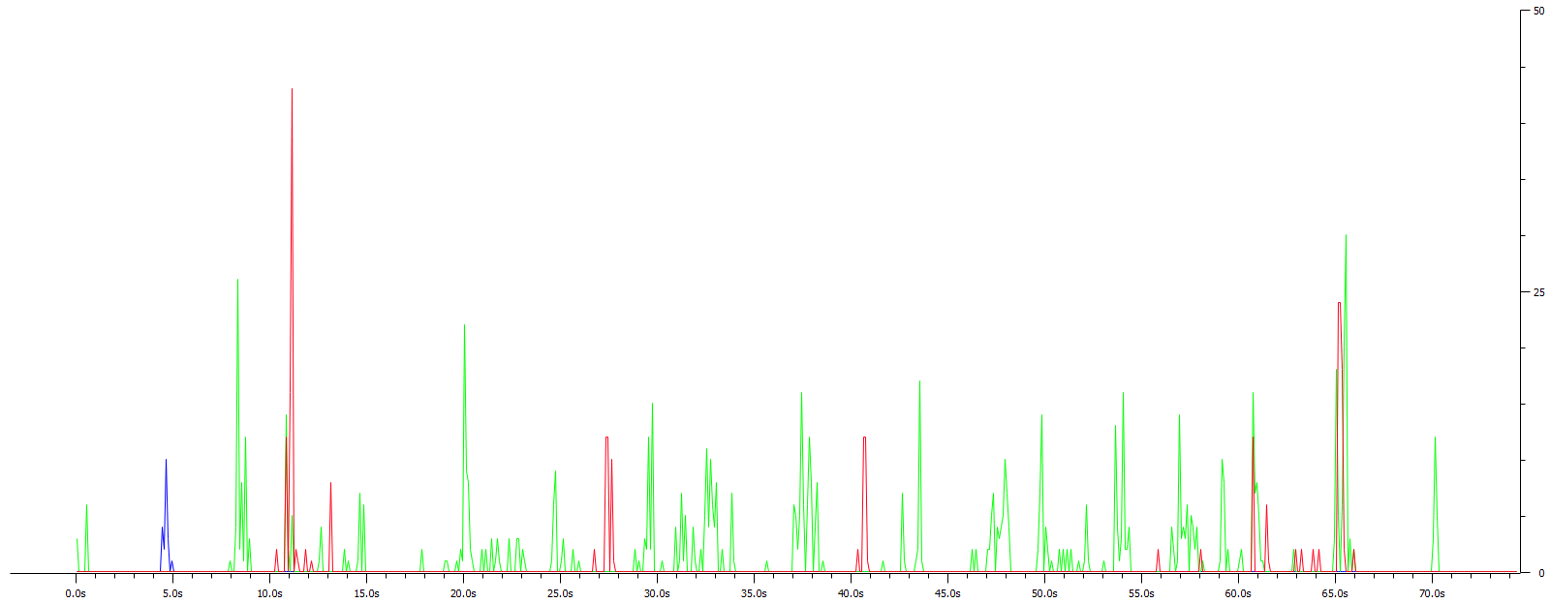R1(config-if)#ip nat inside

* HTTP (červená), HTTPs (zelená), FTP (modrá)
* Cez program DIT-G sme následne vygenerovali 3 rôzne TCP toky – FTP, HTTPs, HTTP
* Pre lepšie zobrazenie v grafe sme nastavili rôzne štarty týchto tokov
* 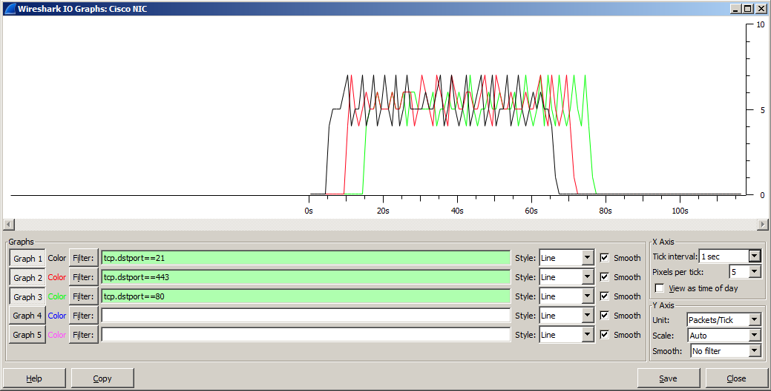V ďalšom kroku bolo nutné nastaviť značkovanie paketov na smerovači R1
* Značkovanie sa robilo na vstupnom rozhraní FastEthernet0/0
* FTP prevádzka mala mať DSCP značku = 1, HTTP = 2 a HTTPs = 3
* Pomocou príkazu *show ip nbar port-map* sme si zobrazili všetky podporované protokoly na danom smerovači
* Pre naše potreby boli využité porty 21 (FTP), 80 (HTTP) a 443 (HTTPS)

R1#show ip nbar port-map

port-map ftp tcp 21

port-map http tcp 80

port-map secure-http tcp 443

* Následne prebehla konfigurácia smerovača, aby značkoval podľa našich potrieb

class-map match-any TriedaHTTP

match protocol http

class-map match-any TriedaFTP

match protocol secure-ftp

match protocol ftp

class-map match-any TriedaHTTPs

match protocol secure-http

policy-map znacky

class TriedaFTP

set dscp 1

class TriedaHTTP

set dscp 2

class TriedaHTTPs

set dscp 3

* V poslednom kroku bolo nutné aplikovať politiku na rozhranie

interface FastEthernet0/0

service-policy input znacky

* Overenie konfigurácie:

R1#show class-map

Class Map match-any TriedaHTTP (id 1)

Match protocol http

Class Map match-any class-default (id 0)

Match any

Class Map match-any TriedaFTP (id 2)

Match protocol secure-ftp

Match protocol ftp

Class Map match-any TriedaHTTPs (id 3)

Match protocol secure-http

R1#show policy-map

Policy Map znacky

Class TriedaFTP

set dscp 1

Class TriedaHTTP

set dscp 2

Class TriedaHTTPs

set dscp 3

R1#show policy-map int fa0/0

FastEthernet0/0

Service-policy input: znacky

Class-map: TriedaFTP (match-any)

1646 packets, 1595236 bytes

5 minute offered rate 0000 bps, drop rate 0000 bps

Match: protocol secure-ftp

0 packets, 0 bytes

5 minute rate 0 bps

Match: protocol ftp

1646 packets, 1595236 bytes

5 minute rate 0 bps

QoS Set

dscp 1

Packets marked 1646

Class-map: TriedaHTTP (match-any)

0 packets, 0 bytes

5 minute offered rate 0000 bps, drop rate 0000 bps

Match: protocol http

0 packets, 0 bytes

5 minute rate 0 bps

QoS Set

dscp 2

Packets marked 0

Class-map: TriedaHTTPs (match-any)

1651 packets, 1594482 bytes

5 minute offered rate 0000 bps, drop rate 0000 bps

Match: protocol secure-http

1651 packets, 1594482 bytes

5 minute rate 0 bps

QoS Set

dscp 3

Packets marked 1651

Class-map: class-default (match-any)

3320 packets, 2932682 bytes

5 minute offered rate 0000 bps, drop rate 0000 bps

Match: any

* Z výpisu je vidieť, že protokol HTTP sa nám nepodarilo na smerovači označiť
* Značkovanie je však vidieť vo výpise na smerovači cez príkaz *show ip nbar protocol-discovery*

R1#show ip nbar protocol-discovery interface fa0/0

FastEthernet0/0

Input Output

----- ------

Protocol Packet Count Packet Count

Byte Count Byte Count

5min Bit Rate (bps) 5min Bit Rate (bps)

5min Max Bit Rate (bps) 5min Max Bit Rate (bps)

------------------------ ------------------------ ------------------------

ftp 7391 4350

6307166 234900

0 0

55000 5000

secure-http 7394 4355

6306816 235170

0 0

55000 5000

unknown 127310 4446

72493760 241300

0 0

1607000 5000

Total 142930 13982

85894241 757072

0 0

1745000 17000

* Výstupy z wiresharku

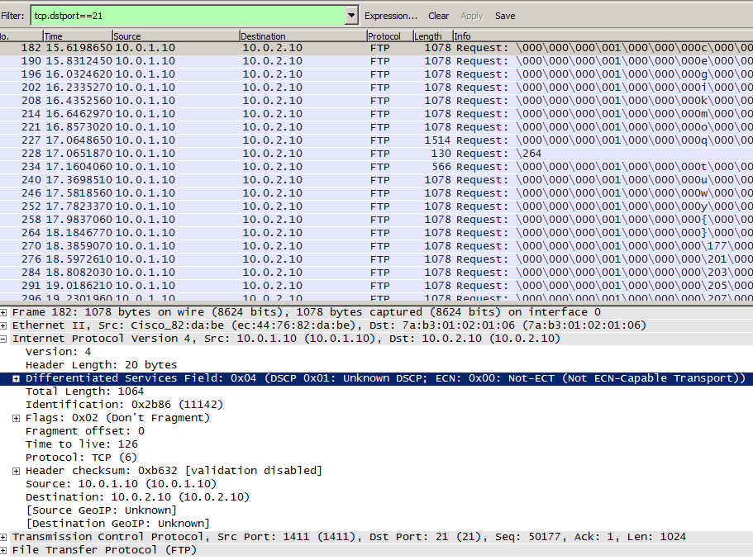

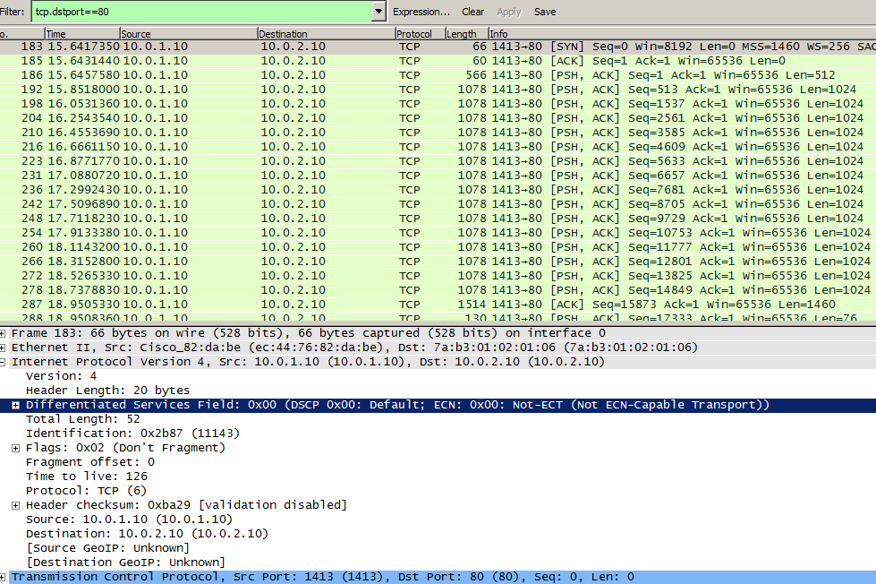

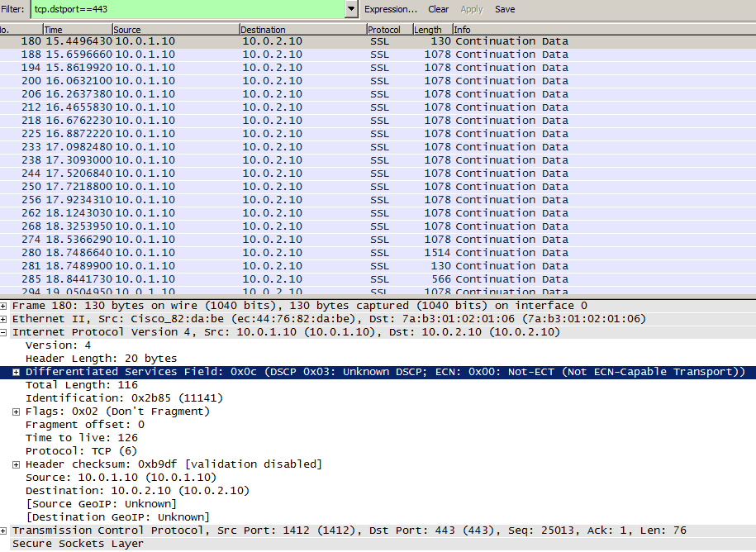

Bonusová úloha:

* Z predvolených TCP pozná NBAR iba DNS, Telnet nie
* Pri UDP pozná takisto DNS
* Pri všetkých sa jedná o konštantný tok
* TCP – DNS => intenzita toku = 1p/s, veľkosť paketu = 222B
* UDP – DNS => intenzita toku = 1p/s, veľkosť paketu = 210B
* UDP – Gaming => intenzita toku = 24p/s, veľkosť paketu = 71B
* TCP – Telnet => intenzita toku = 90p/s, veľkosť paketu = 42B
* UDP – Voice => intenzita toku = 26p/s, veľkosť paketu = 70B